Тарталетки с красной рыбой

Тарталетки с рыбой – необычное и вкусное блюдо, которое не останется незамеченным за праздничным столом. Сытная закуска сочетается практически со всеми напитками. Рецепты тарталеток с красной рыбой богаты разнообразием выбора ингредиентов и достаточно просты в приготовлении. Подавать их можно отдельно или в качестве украшения горячих блюд. Также тарталетки прекрасно дополнят тарелку с канапе, овощные имясные нарезки. Не бойтесь экспериментировать, каждый раз добавляя новые ингредиенты.
Познакомимся с классическим рецептом тарталеток с рыбой, который как никогда пригодится хозяйкам, чей запас времени ограничен.
Рецепт тарталеток с красной рыбой
Ингредиенты:
- покупные тарталетки- 6 шт.;
- красная рыба на ваш выбор – 100 г;
- майонез – 3 ст. л.;
- яйцо куриное – 1 шт.;
- укроп и петрушка – по вкусу.
Приготовление
Варим яйцо вкрутую, очищаем и мелко нарезаем. Далее измельчаем зелень, смешиваем ее с майонезом и яйцом. В тарталетки выкладываем полученную массу. Рыбу нарезаем тонкими ломтиками, красиво укладываем сверху нашей закуски. Перед подачей украшаем тарталетки веточками петрушки и укропа.
Начинка для тарталеток может быть самой разной. Рассмотрим еще один интересный рецепт.

РЕЦЕПТ 2

Ингредиенты
Тарталетки - 10 шт.
Сыр сливочный плавленый - 100 грамм;
Сёмга слабосолёная - 100 грамм;
Огурец свежий - 1 шт;
Укроп - небольшой пучок;
Майонез - по вкусу.
Являясь большой поклонницей красной рыбы хочу предложить вам вариант вкусной закуски в тарталетках. Красная рыба отлично сочетается с плавленым сливочным сыром и свежим огурцом. Такую закуску можно приготовить к любому празднику и просто для девичника. Мои тарталетки готовились на день рождения дочери, решила оформить их в форме цветка.

Для приготовления закуски нам понадобятся готовые тарталетки, красная рыба (у меня слабосолёная сёмга), сливочный плавленый сыр, укроп,свежий огурец и немного майонеза.
Сёмгу нарезать крупными кубиками, а огурец мелкими.
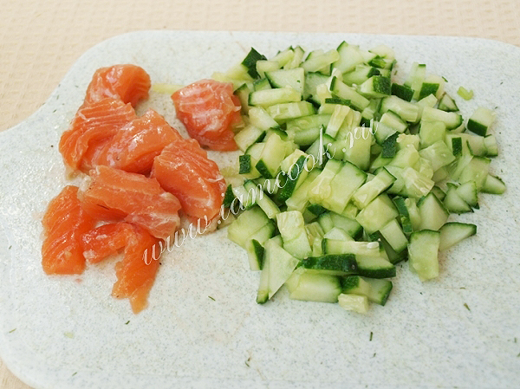
Плавленый сыр смешать с мелко нарезанным укропом. Можно добавить немного майонеза.
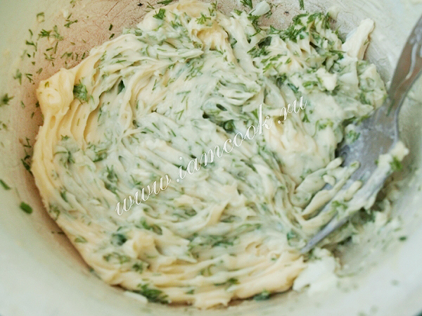
На дно тарталеток в центр положить кусочек сёмги, вокруг разместить кусочки нарезанного огурца.
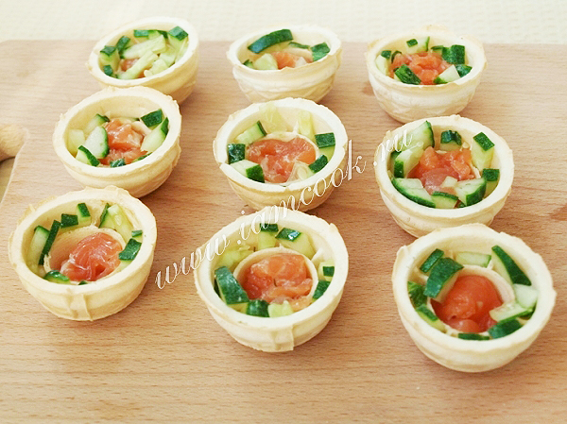

Сверху покрыть сливочным сыром и из ломтиков огурца сделать подобие цветка.
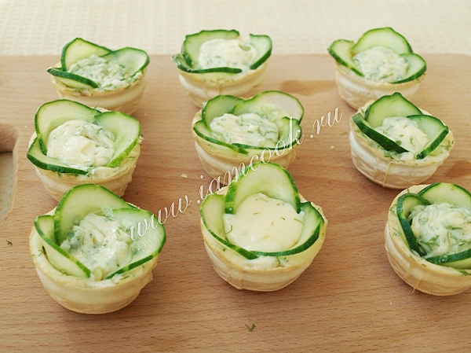
В центре тарталеток разместить полосочки красной рыбы.


